库存持续减少 镍价继续冲高

1月镍价冲高回落，两市库存持续下降，多头逼仓情绪浓厚，LME三月期镍最高飙升至24435美元/吨，沪镍最高达到182180元/吨，持仓创2020年1月份以来新高，同处历史高位达到37万手。随着市场传闻青山高冰镍发运至国内的消息发酵，以及国际局势紧张，市场避险情绪升温，多头获利了结，镍价冲高后回落，月底伦镍收于22235美元/吨。

LME 镍库存仍在下降，主要仍是镍豆库存在下滑。2月4日伦镍库存87504吨，1月28日镍库存91716吨，下降4212。Lme镍现货升水高达355美元/吨，显示现货非常紧张。强劲的新能源电池原料需求，仍需要消耗库存溶解制取硫酸镍。现货升贴水高位反复。

1 月月底国内六地纯镍库存周度去库1110吨至7856吨，其中镍豆库存减少500至1150吨。进口镍到货量还是较少，故整体纯镍库存还是在走低，现货升水继续走高。春节期间纯镍到货量依然有限，节后到货预期不高。库存维持紧张状态。

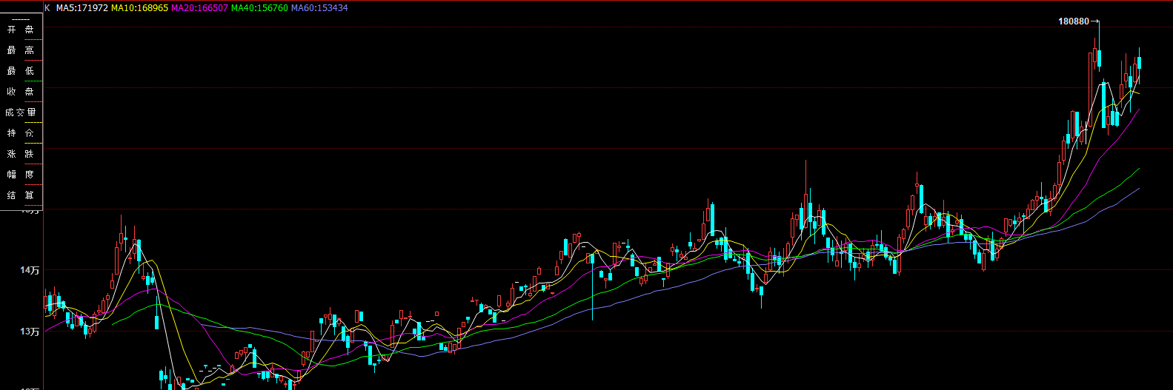

图1 沪镍价格走势图

1、国际供需

根据INSG数据，2021年1-10月全球原生镍产量为214.2万吨，同比增加4.5%。预计2021年全球原生镍产量将同比增5.8%至264.3万吨。2021年全球原生镍产量增长主要集中二级镍即NPI的产量增长上，一级镍产量则出现明显减少，今年俄镍产量受矿山透水事故影响较大，此外嘉能可、淡水河谷必和必拓也因计划外的停工产量下降，谢丽特、英美资源和埃赫曼产量则有所增加，但因其绝对值较小，对总产量影响有限。预计随着全球新能源汽车的爆发式增长，预计未来全球原生镍的增长将由原先单一增长模式，转为由NPI和硫酸镍双向驱动式增长，且硫酸镍在原生镍中的占比也会逐渐增长。

诺里尔斯克公布第四季度镍产量为6.3万吨，环比增加25%。产量增加主要由于两座矿山渗水事故恢复生产，以及诺里尔斯克选矿机的增加。2021年镍产量同比减少18%至19.3万吨，其中俄罗斯自有产量为19万吨。2022年镍产量指导为20.5-21.5万吨。

第一量子矿业公司公告显示，2021年四季度Ravensthorpe 镍中间品产量为3000金属吨，2021年全年产量1.7万金属吨，同比增加30.77%。对2022-2024年的产量指导包括对镍价和预期成本、支出以及不确定的风险等。报告显示2022年镍产量2.5-3万吨，2023年达到3-4万吨，2024年达到4-5万吨。

BHP公布四季度镍产量为2.15万吨，环比增加21%，归因于三季度冶炼厂的维护工作。其中镍豆、镍粉产量为1.82万吨，硫酸镍产量400吨，镍锍产量2900吨。2021年全年镍产量为82099吨，同比减少9.78%。澳大利亚西部奎娜娜工厂的首批硫酸镍晶体在三季度生产，四季度开始销售，销量为100吨。

英美资源四季度报告显示，四季度巴西镍铁产量为1.06万吨，同比减少9%，主要因为该季度许可延迟到季末以及强降雨导致矿品位下降。南非四季度精炼镍产量5700吨，四季度铂族金属业务产量增加一倍多，导致全年精炼镍产量同比增加62%。2021年全年镍铁产量为4.17万吨，南非精炼镍产量为2.23万吨，合计6.4万吨，同比增加11.5%。

嘉能可公布2021年产量报告，其中镍全年自产产量达到10.23万吨，同比减少7%，主要由于澳大利亚Murrin Murrin在5-6月定期维护关闭5周和年初的维护问题。四季度INO部门自产镍产量达到1.43万吨，同比减少5%。四季度Murrin MurrinI自产镍产量达到9600吨，同比增加5%。Koniambo镍铁产量为7300吨，环比增加135%，同比增加83%，此前嘉能可表示2022年镍铁产量将继续增加。

住友金属四季度镍产量报告显示，精炼镍产量为1.36万吨，硫酸镍产量为1.94万吨，镍铁产量为3700吨。2021年全年精炼镍产量达到5.51万吨，同比减少0.36%；硫酸镍产量达到8.02万吨，同比增加2%；镍铁产量达到1.26万吨。同比减少3.8%。菲律宾Coral Bay硫化镍钴四季度产量为3800吨，Taganito硫化镍钴产量为5000吨。2021年全年Coral Bay产量为1.84万吨，同比减少3.7%；Taganito产量为2.52万吨，同比减少17.6%。

2、国内供需

2022年1月中国镍铁实际产量金属量3.12万吨，环比增加2.92%，同比减少26.49%。中高镍铁产量2.74万吨，环比增加5.49%，同比减少19.28%；低镍铁产量0.39万吨，环比减少12.15%，同比减少54.12%。2022年1月国内中高镍铁方面，南方部分镍铁冶炼企业复产带动国内中高镍铁镍金属产量小幅增长；低镍铁方面，部分主流200系钢厂联合检修减产，中国低镍铁金属产量环比下调。

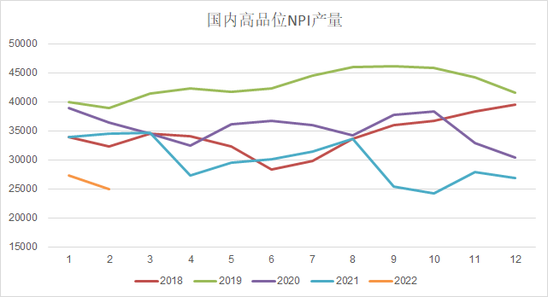

图2 国内高品位NPI产量

1月国内精炼镍产量12715吨，环比减少12%，同比减少2%。甘肃、新疆、吉林地区精炼镍企业正常生产；天津、山东、广西等地区精炼镍产线仍处于停产当中，工厂还是以生产硫酸镍为主。金川集团产量有所减少，月内产量11000吨，环比减少15.38%；新疆地区产量1215吨，环比增加20.11%；吉林地区产量500吨，持平。

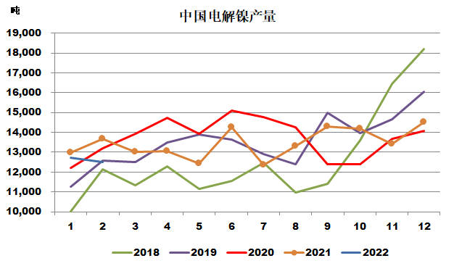

图3 中国电解镍产量

1月中国硫酸镍实物产量11.5万吨，折合金属量2.5万吨，环比增加9%，同比增加55%。12月部分硫酸镍生产企业在检修后复产，叠加三元前驱体一体化企业在2021年底清库完成后于1月产量恢复正常水平，导致1月产量明显增加。现阶段由于镍中间品不能完全满足硫酸镍生产需求，所以企业仍需镍豆、镍粉进行溶解硫酸镍，镍豆、镍粉仍为硫酸镍用量最大原料，1月硫酸镍原料中镍豆/镍粉原料占比50%，原生镍（除镍豆/镍粉）占比32%，再生镍占比18%。

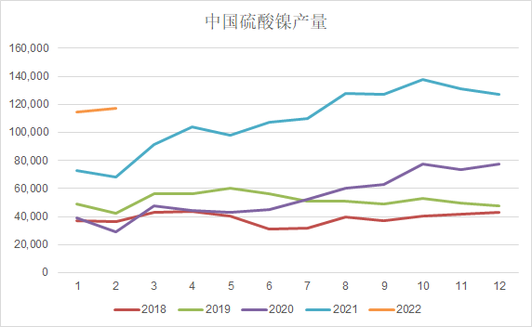

图4 中国硫酸镍产量

1月中国300系不锈钢产量为115万吨，同比减少7万吨，环比减少19万吨，减产幅度较大。预计2月份产量为111万吨，基本持平1月份。1月国内不锈钢粗钢产量月环比下降，福建、广西及江苏部分钢厂检修成减产主要原因。

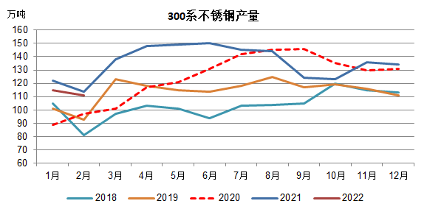

图5 中国300系不锈钢产量

1月中国三元前驱体产量5.8万吨，环比增加4%，同比增加43%。龙头企业在2021年底清库结束后1月产量开始恢复正常水平，产量小幅增长。

1月中国三元正极材料产量3.9万吨，环比减少0.7%，同比增加47%。个别企业由于锂盐价格快速上涨对其利润造成影响，将中低镍产量减少，导致产量有所下降。

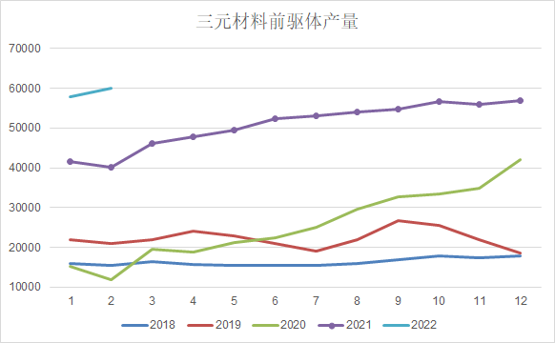

图6 中国三元前驱体产量

中国汽车动力电池产业创新联盟发布的动力电池数据显示：2021年1-12月，我国动力电池产量累计219.7GWh，同比累计增长163.4%。其中三元电池产量累计93.9GWh，占总产量42.7%，同比累计增长93.6%;磷酸铁锂电池产量累计125.4GWh，占总产量57.1%，同比累计增长262.9%。

2021年1-12月，我国动力电池累计销量达186.0GWh，同比累计增长182.3%。其中三元电池累计销售79.6GWh，同比累计增长128.9%;磷酸铁锂电池累计销售106.0GWh，同比累计增长245.0%。

2021年1-12月，我国动力电池装车量累计154.5GWh，同比累计增长142.8%。其中三元电池装车量累计74.3GWh，占总装车量48.1%，同比累计增长91.3%；磷酸铁锂电池装车量累计79.8GWh，占总装车量51.7%，同比累计增长227.4%。

从动力电池的产量和销量来看，磷酸铁锂已经赶超三元，占比趋势有进一步扩大之势，从装车量上来看，二者仍是平分秋分，差距不大。2022年在动力电池装车量上我们将会看到明显变化，磷酸铁锂和三元的差距会慢慢扩大，虽然高镍三元未来趋势不变，但市场份额会被磷酸铁锂进一步蚕食，增速或将放缓。从新能源汽车来看，三元和磷酸铁锂路线面对着不同的消费群体，虽然铁锂份额不断增加，但三元仍是维持增长，也将继续拉动电池端对镍消费的增长。

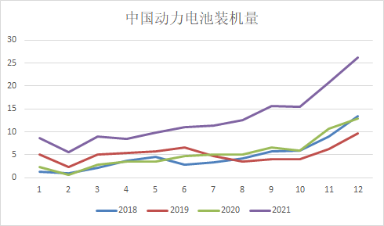

图7 我国动力电池装机量

3、进出口数据

2021 年 12 月我国镍矿进口 191.5 万吨，环比减少 52.2%，同比减少 39.7%，主要受极端天气影响，矿船压港。分国家来看，自菲律宾进口153.5万吨，环比减少54%；自新喀里多尼亚进口24.6万吨，环比J减少36%；自印尼进口9万吨，环比减少25.3%。由于菲律宾镍矿主产区仍处于雨季，12月镍矿供应继续下滑，仅北部地区有货物出港，出口数量有所下降。

2021年1-12月我国镍矿进口总量为4353万吨，同比增加11.4%，其中主要增量来自于菲律宾，其次是危地马拉，虽然印尼仍有部分镍矿以低镍铁矿的名义出口，但出口量仍是维持下降的趋势，新喀2021年的进口量有所减少。

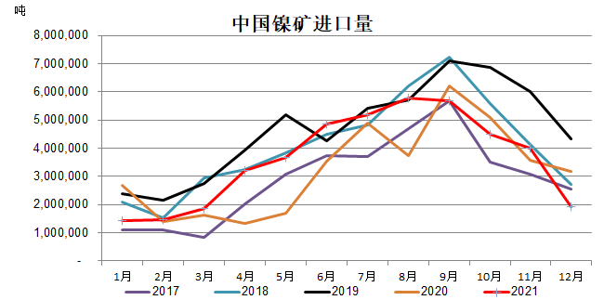

图8 中国镍矿进口量

2021 年 12 月我国镍铁进口 33.6 万吨（折金属量为5.2万吨），环比增加 15.8%，同比减少1.3%。 分国家来看，自印尼进口29.4 万吨，环比增加 27.2%，占进口总量的87.5%。2021年1-12月中国镍铁进口总量372.5万吨（折金属量59.6万吨），同比增加8.2%。其中，自印尼进口镍铁量314万吨，同比增加15.1%。

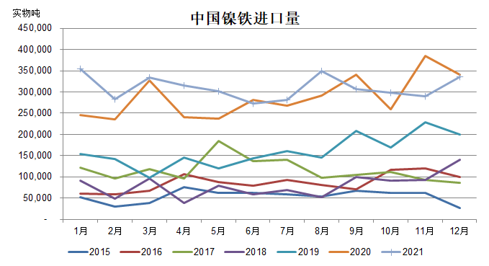

图9 中国镍铁进口量

2021年12月中国精炼镍及合金进口量为2.69万吨，环比增加3.4%，同比增加126.1%。分国家来看，自俄罗斯进口8388吨，自澳大利亚进11286吨，自加拿大进口742吨，自南非进口993吨，自挪威进口3130吨，自马达加斯加进口760吨，其他国家和地区总计1769吨。

2021年，我国精炼镍进口总量26.1万吨，同比增加99%，主要增量为镍豆，也反应出了我国新能源行业用镍的增长速度，以及原料紧缺的程度，预计2022年我国新能源行业用镍仍存在缺口，镍豆进口仍将是有效补充。

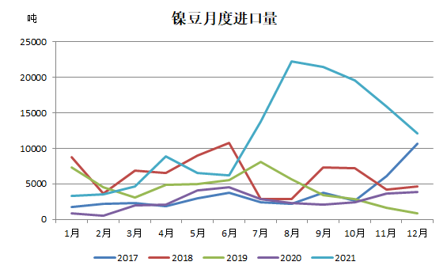

图10 中国镍豆进口量

2021 年 12 月镍湿法冶炼中间品进口 4.1 万吨，环比下降 12.2%，同比下降10.2%，折合约 0.7 万吨镍金属。其中印尼中间品供应持续增量，月度达到 1.9 万吨，居于首位；芬兰当月进口降至 0，随着 Terrefame 硫酸镍工厂产能的投放和新的长单签订情况，供应有缩量预期。

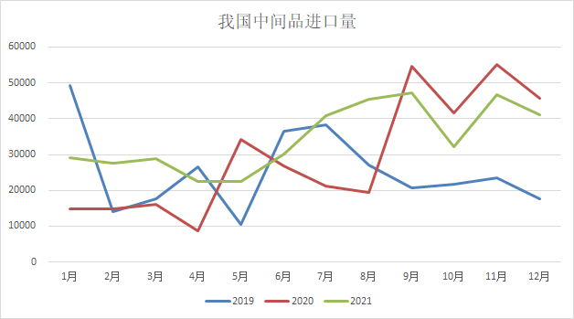

图11 中国镍湿法中间品进口量

4、后市展望

印尼青山园区自2021年12月8日正式投产高冰镍后，于2022年1月24日将首批高冰镍产品集港完毕，正式装船发运中国。截止目前，青山在短时间内自主设计、自主施工已完成3条高冰镍生产线，后续仍将建设更多高冰镍产线。高冰镍打通了“红土镍矿-镍铁-高冰镍-硫酸镍”这条路径，可缓解新能源行业镍原料供应紧张局面，更是为不锈钢行业未来众多镍铁产线谋求新发展。对镍价来说，持续的高冰镍产能产量增长，会是中期偏利空因素。但因全球镍市场仍处于低库存且库存仍呈现继续下降的趋势，预计2月份镍价仍偏强运行，维持高位震荡的走势的概率较大。